PROPORTIONNALITE

EXERCICES
On vous aidant de votre livre pages 155 ; 156 et 157 résoudre les exercices suivants et compléter les phrases :

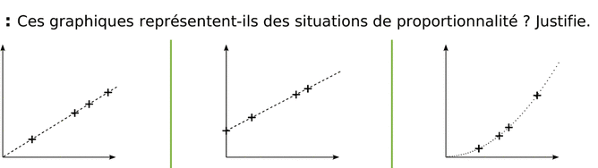

- 5 cahiers coûtent 20 euros; 1 seul cahier coûte ____________€ et 4 cahiers coûtent __________euros . Si je paie 28 euros, j'ai acheté ________cahiers.

- 20 briques pèsent 8kg alors 15 de ces briques pèsent ________kg

- Dans un club de hand-ball de 25 adhérents, 10 filles sont inscrites, le pourcentage de filles est_____ %

- Dans un club de tennis,15 filles et 25 garçons sont inscrits. Le pourcentage de filles est _______%

- Sur un plan, une longueur de 600m est représentée par 3 cm. L'échelle de ce plan est_________

- Sur une carte à l'échelle 1/4 000 000, 2,1 cm séparent les villes d'Avignon et de Montpellier. La distance réelle à vol d'oiseau entre les deux villes est ___________km.

- Le pourcentage d'eau dans le corps humain est de 65%. Une personne pesant 70kg contient une masse d'eau de______ kg

- Un coureur cycliste parcourt 2km en 5 min. En une heure il parcourt ______km.

Ecrire en quelques mots quel(s) exercice(s) vous a posé des problèmes et pourquoi ( compréhension de l’énoncé, résolution etc…)

- 5 cahiers coûtent 20 euros; 1 seul cahier coûte 4 € et 4 cahiers coûtent 16 euros. Si je paie 28 euros, j'ai acheté 7 cahiers
- 20 briques pèsent 8kg alors 15 de ces briques pèsent 6 kg
- Dans un club de hand ball de 25 adhérents, 10 filles sont inscrites, le pourcentage de filles est 40% 10/25=40/100
- Dans un club de tennis, 15 filles et 25 garçons sont inscrits. Le pourcentage de filles est 37,5% 15+25=40 et 15/40=7.5/20=37.5/100
- Sur un plan, une longueur de 600m est représentée par 3 cm. L'échelle de ce plan est 1/20000 3cm=0.03 m et 0.03/600=3/60000=1/20000
- Sur une carte à l'échelle 1/4 000 000, 2,1 cm séparent les villes d'Avignon et de Montpellier. La distance réelle à vol d'oiseau entre les deux villes est 84 km. 2.1× 4 000 000 cm = 8 400 000 cm = 84 000 m =84 km
- Le pourcentage d'eau dans le corps humain est de 65%. Une personne pesant 70kg contient une masse d'eau de 45,5 kg
0.65 × 70 = 45.5
- Un coureur cycliste parcourt 2km en 5 min. En une heure il parcourt 24 km.
1 h= 60mn = 12 × 5mn et 12 ×12 = 24

